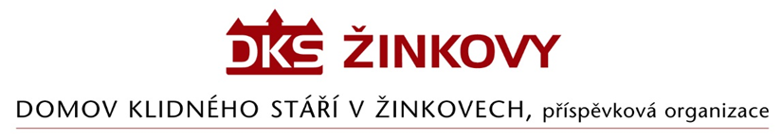

Objednávka

Odběratel: Dodavatel:
Domov klidného stáří v Žinkovech, Václav Kubík
příspěvková organizace Žinkovy 122
Žinkovy 89 335 54 Žinkovy
335 54 Žinkovy
IČ: 49180312 IČ: 74292731

Objednáváme u Vás výměnu nouzových světel v budovách Domova klidného stáří v Žinkovech
dle Vaší nabídky ze dne 12.5.2024 za cenu 130.050,80 Kč včetně DPH.

V Žinkovech 16.5.2024

